ANNALES
UNIVERSITATIS MARIAE CURIE-SKŁODOWSKA
LUBLIN - POLONIA

VOL.LVIII, suppl. XIII, 126 SECTIO D 2003

Katedra Dietetyki i Żywności Funkcjonalnej SGGW w Warszawie
Faculty of Human Nutrition and Consumer Science, Warsaw Agricultural University

Lucyna kozłowska, Danuta Rosołowska-HuszcZ

Blood morphology, total protein and albumin serum concentrations in overweight/obese women after diet therapy

Morfologia krwi oraz stężenia białka całkowitego i albumin
u kobiet z nadwagą i otyłością poddanych dietoterapii

Wstęp

Otyłość należy do najczęściej spotykanych patologii poważnie upośledzających stan zdrowia. Wymienia się ponad 40 schorzeń, w etiologii których otyłość odgrywa znaczącą rolę. Stąd też podejmowanych jest wiele różnorodnych działań mających na celu obniżenie masy ciała. Ograniczenie spożycia pokarmu pociąga za sobą niebezpieczeństwo zaistnienia niedoborów pokarmowych, wśród których niedobór żelaza należy do częściej spotykanych. Konsekwencje niedoboru żelaza mogą wykraczać poza funkcje fizjologiczne, ponieważ z badań Kretscha i wsp. (1998) wynika, że wartości takich wskaźników hematologicznych jak stężenie hemoglobiny, erytrocytów czy stopień nasycenia transferyny mogą korelować u kobiet poddanych diecie restrykcyjnej ze sprawnością umysłową. Z kolei skutkiem zmian w obrazie białokrwinkowym może być osłabienie odporności organizmu.
Celem podjętych badań było stwierdzenie, czy dieta wprowadzająca 20% i 50% deficyt energetyczny, przy jednoczesnym braku suplementacji witaminami i składnikami mineralnymi może powodować zmiany w obrazie krwi sugerujące niedobory żelaza i obniżenie odporności.

Materiał

Badaniami objęto 18 kobiet z nadwagą i otyłością w okresie przed menopauzą w wieku 36 ± 9,1 lat. Osoby te deklarowały dobry stan zdrowia, nie przeprowadzały przez ostatnich 6 miesięcy terapii odchudzających oraz nie przyjmowały na stałe preparatów farmakologicznych.

Metodyka

Zastosowana terapia składała się z dwóch kolejnych etapów trwających po 28 dni. W pierwszym etapie dietoterapii zalecono stosowanie diety dostarczającej ok. 80%, a w drugim ok. 50% indywidualnie wyliczonego całkowitego zapotrzebowania na energię. Podaż białka w obu etapach terapii ustalono w ilości 0,8g/kg/dzień, udział energii z tłuszczu wynosił ok. 30%, a pozostała wartość energetyczna diety pochodziła z węglowodanów.
Przed dietoterapią oraz po pierwszym i drugim jej etapie pobrano na czczo krew, zmierzono wzrost i masę ciała oraz oszacowano skład ciała przy pomocy analizatora składu ciała BIA 101/S firmy Akern – RJL Systems. Oznaczono liczbę krwinek białych (WBC) i wartości względne leukogramu - granulocytów obojętnochłonnych (NE), kwasochłonnych (EO) i zasadochłonnych (BA), limfocytów (LY) oraz monocytów (MO), a także oznaczono liczbę krwinek czerwonych (RBC), stężenie hemoglobiny (HGB), wartość hematokrytu (HCT) oraz wyliczono cztery podstawowe wskaźniki charakteryzujące krwinki czerwone: średnią objętość krwinki czerwonej (MCV), średnią zawartość hemoglobiny w krwince (MCH), średnie stężenie hemoglobiny w krwinkach (MCHC) i wskaźnik RDW, który jest miarą rozkładu objętości krwinek czerwonych. Dodatkowo oznaczono stężenia białka całkowitego (BC), albumin (Alb) oraz żelaza w surowicy krwi. Oznaczenia parametrów morfologicznych krwi przeprowadzono w pełnym cyklu automatycznym wg. procedury La Roche Diagnostica, natomiast stężenia białka całkowitego, żelaza i albumin w surowicy krwi przy użyciu aparatu Cobas Integra firmy Roche. Wartość energetyczną diet oraz spożycie poszczególnych składników odżywczych wyliczono na podstawie 3-dniowego bieżącego notowania sposobu żywienia.

Wyniki i ich omówienie

Zarówno po pierwszym, jak i po drugim etapie dietoterapii wystąpiło istotne statystycznie obniżenie BMI, całkowitej i tłuszczowej masy ciała. Podczas terapii nie zaobserwowano istotnych zmian w bezwzględnej beztłuszczowej masie ciała, a jej wartość względna wzrosła (tab. 1).

Tab. 1. Parametry antropometryczne (średnia i odchylenie standardowe)
u kobiet przed dietoterapią oraz różnice w wartościach między kolejnymi etapami

Badany  parametr | Wartości podstawowe | Różnica wartości podstawowych i po I etapie | Różnica wartości po I i po II etapie | Różnica wartości podstawowych  i po II etapie
BMI (kg/m²) | 29,9 ± 3,3 | -0,39 ± 0,62 * | -0,66 ± 0,53 ** | -1,05 ± 0,94 **
Masa ciała (kg) | 78,7 ± 11,0 | -1,09 ± 1,63 * | -1,72 ± 1,46 ** | -2,81 ±2,61 **
Masa tkanki  tłuszczowej (kg) | 31,1 ± 6,1 | -1,47 ± 0,93 ** | -1,68 ± 0,98 ** | -3,15 ±1,51 **
Masa tkanki  tłuszczowej (%) | 39,4 ± 3,5 | -1,38 ± 0,97 ** | -1,41 ± 1,18 ** | -2,79 ±1,49 **
Beztłuszczowa  masa ciała (kg) | 47,5 ± 6,1 | 0,38 ± 1,28 | -0,06 ± 1,27 | 0,32 ±1,73
Beztłuszczowa  masa ciała (%) | 60,6 ± 3,5 | 1,38 ± 0,97 ** | 1,42 ± 1,18 ** | 2,79 ± 1,49 **
(*) - wartości istotnie statystycznie różne od zera p < 0,05, test t dla prób zależnych
(**) - wartości istotnie statystycznie różne od zera p < 0,001, test t dla prób zależnych

Średnie wartości badanych wskaźników przed terapią, jak i po jej zakończeniu mieściły się w granicach norm (Tomaszewski, 1997). Po pierwszym etapie wystąpiło istotne statystycznie obniżenie względnej liczby LY i wzrost liczby NE, po drugim etapie zmiany te zanikły. Między pierwszym a drugim etapem zaobserwowano przejściowy wzrost względnej liczby monocytów. Na zakończenie dietoterapii zaobserwowano istotne obniżenie liczby RBC, wartości HTC oraz stężenia białka całkowitego w surowicy krwi. Między pierwszym a drugim etapem dietoterapii istotnie wzrosła wartość MCH (tab. 2).

Tab. 2. Wartości badanych wskaźników morfologii krwi (średnia i odchylenie standardowe) przed dietoterapią oraz różnice w wartościach między kolejnymi etapami

Parametr | Wartości podstawowe | Różnica  wartości  podstawowych  i po I etapie | Różnica wartości po I  i po II etapie | Różnica wartości podstawowych  i po II etapie
RBC (· 10¹²/l) | 4,74 ± 0,33 | -0,07 ± 0,20 | -0,09 ± 0,19 | -0,16 ± 0,19 **
HGB (g/dl) | 13,82 ± 1,00 | -0,15 ± 0,53 | -0,07 ± 0,54 | -0,22 ± 0,53
HCT (%) | 40,48 ± 2,63 | -0,74 ± 2,10 | -0,61 ± 1,57 | -1,34 ± 1,91 *
MCV (µl³) | 85,45 ± 4,18 | -0,35 ± 1,95 | 0,12 ± 2,34 | -0,23 ± 2,28
MCH (pg) | 29,16 ± 1,81 | 0,11 ± 0,40 | 0,40 ± 0,50 ** | 0,51 ± 0,45 **
MCHC (g/dl) | 34,11 ± 0,78 | 0,29 ± 1,04 | 0,28 ± 1,28 | 0,57 ± 1,25
RDW (%) | 12,66 ± 1,12 | -0,11 ± 0,38 | -0,07 ± 0,35 | -0,17 ± 0,49
WBC (· 10⁹/l) | 7,07 ± 1,43 | 0,11 ± 1,33 | -0,51 ± 1,59 | -0,39 ± 1,24
NE (%) | 57,42 ± 7,54 | 2,76 ± 5,47 * | -1,92 ± 6,36 | 0,84 ± 7,64
LY (%) | 32,86 ± 6,52 | -2,58 ± 5,19 * | 1,30 ± 5,06 | -1,28 ± 6,46
MO (%) | 7,17 ± 2,20 | -0,29 ± 1,20 | 0,70 ± 1,15 * | 0,41 ± 1,28
EO (%) | 1,96 ± 0,89 | 0,03 ± 0,58 | 0,07 ± 0,65 | 0,09 ± 0,89
BA (%) | 0,59 ± 0,38 | 0,07 ± 0,40 | -0,15 ± 0,51 | -0,08 ± 0,34
Białko cał.(g/dl) | 7,63 ± 0,36 | -0,13 ± 0,36 | -0,16 ± 0,41 | -0,29 ± 0,55 *
Albuminy (g/dl) | 4,70 ± 0,28 | 0,00 ± 0,38 | -0,01 ± 0,27 | 0,00 ± 0,33
Żelazo (µg/dl) | 91,28 ± 33,67 | 2,28 ± 32,02 | -10,78 ± 35,93 | -8,50 ± 30,65
(*) - wartości istotnie statystycznie różne od zera p < 0,05, test t dla prób zależnych
(**) - wartości istotnie statystycznie różne od zera p < 0,005, test t dla prób zależnych

Analiza zależności między wartościami początkowymi badanych parametrów a wielkościami zmian wywołanych przez deficyt energetyczny, wykazała znaczącą zależność zmian w badanych parametrach od ich wartości przed zastosowaniem terapii. Obniżenie procentowej zawartości tkanki tłuszczowej było dodatnio skorelowane z początkową masą tkanki tłuszczowej (ryc. 1). Zarówno po pierwszym, jak i drugim etapie terapii obniżenia stężeń Alb i HGB oraz liczby WBC okazały się również zależne od ich wartości początkowych. We wszystkich tych przypadkach wystąpiły ujemne korelacje między wartościami początkowymi, a zmianami spowodowanymi przez terapię. Stężenie Alb w surowicy uległo obniżeniu tylko u kobiet, u których przed terapią przekraczało 5g/dl (rys. 2 - 4).

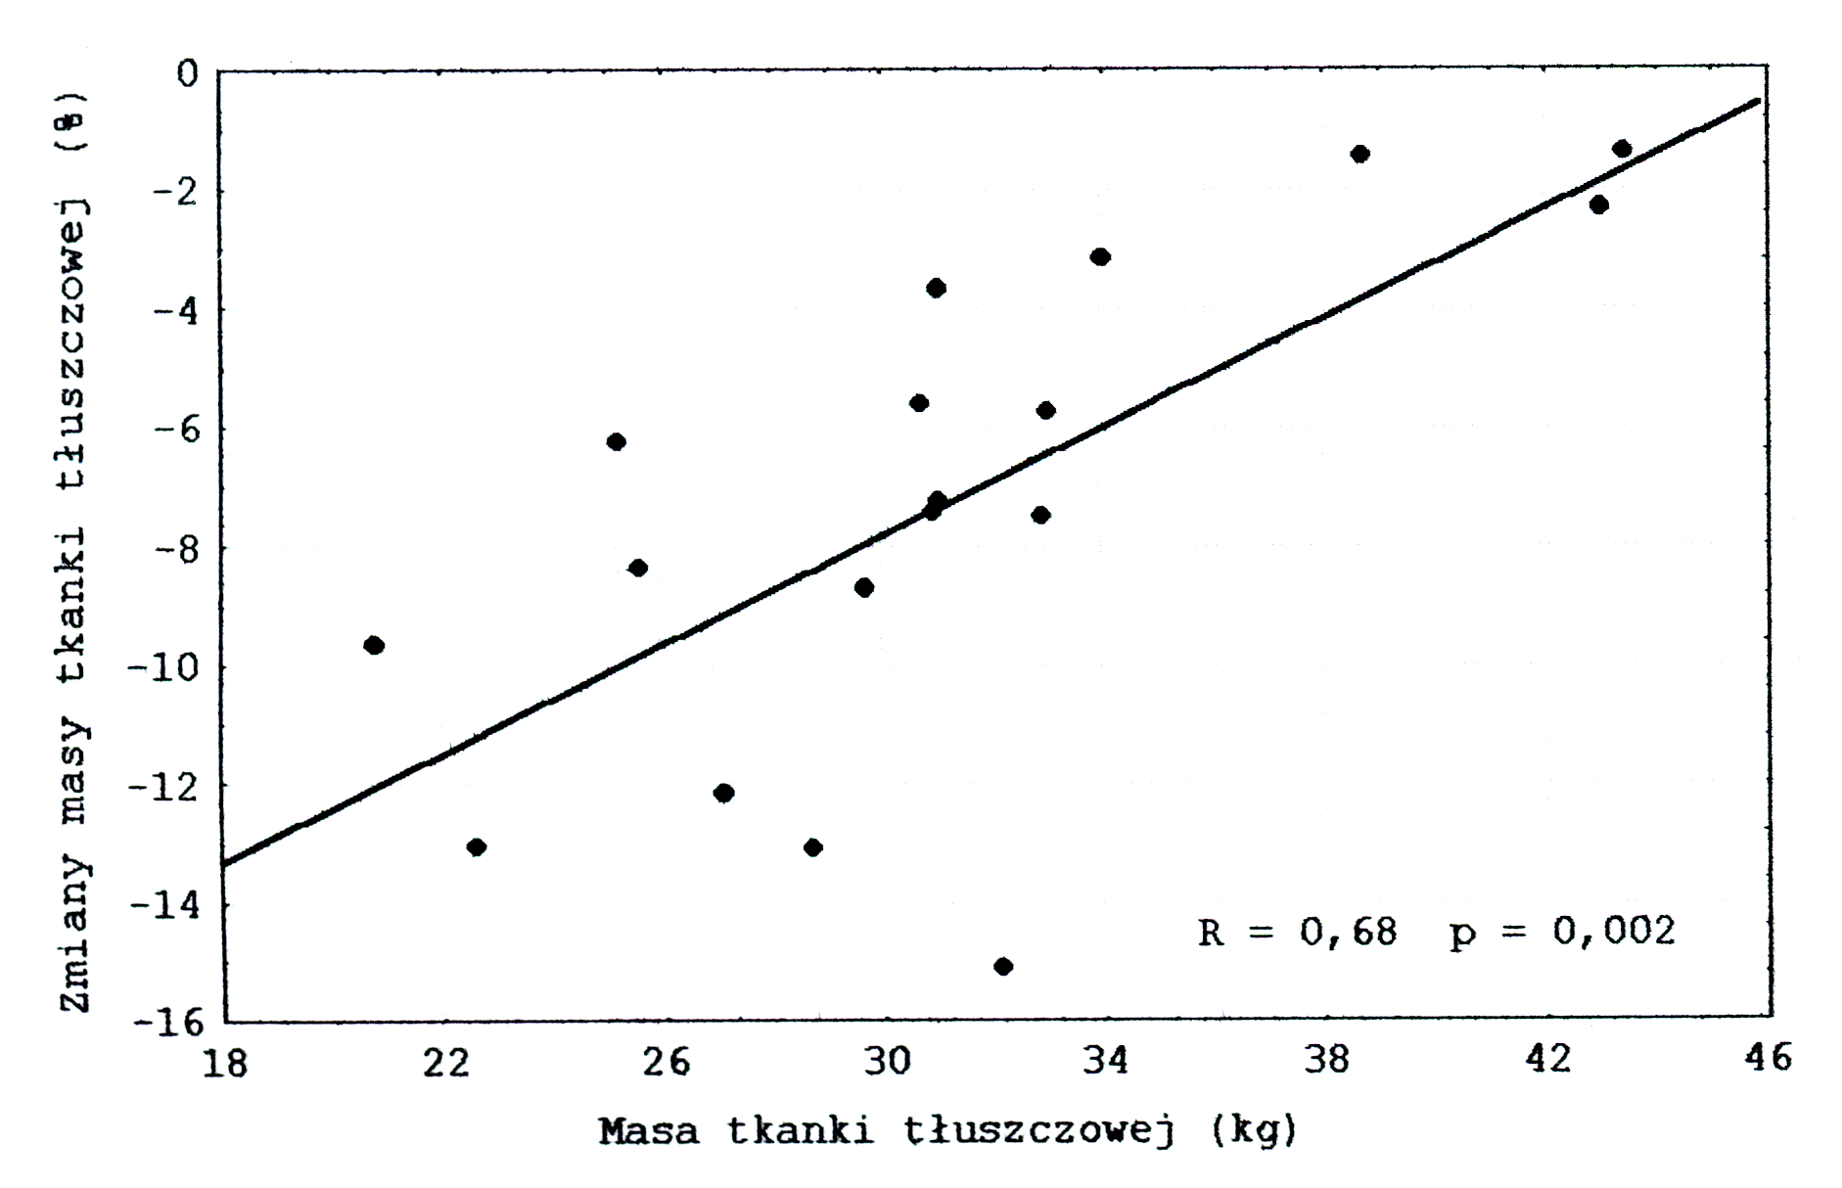

Ryc. 1. Zależność między początkową masą tkanki tłuszczowej
a zmianami jej względnej zawartości po drugim etapie dietoterapii

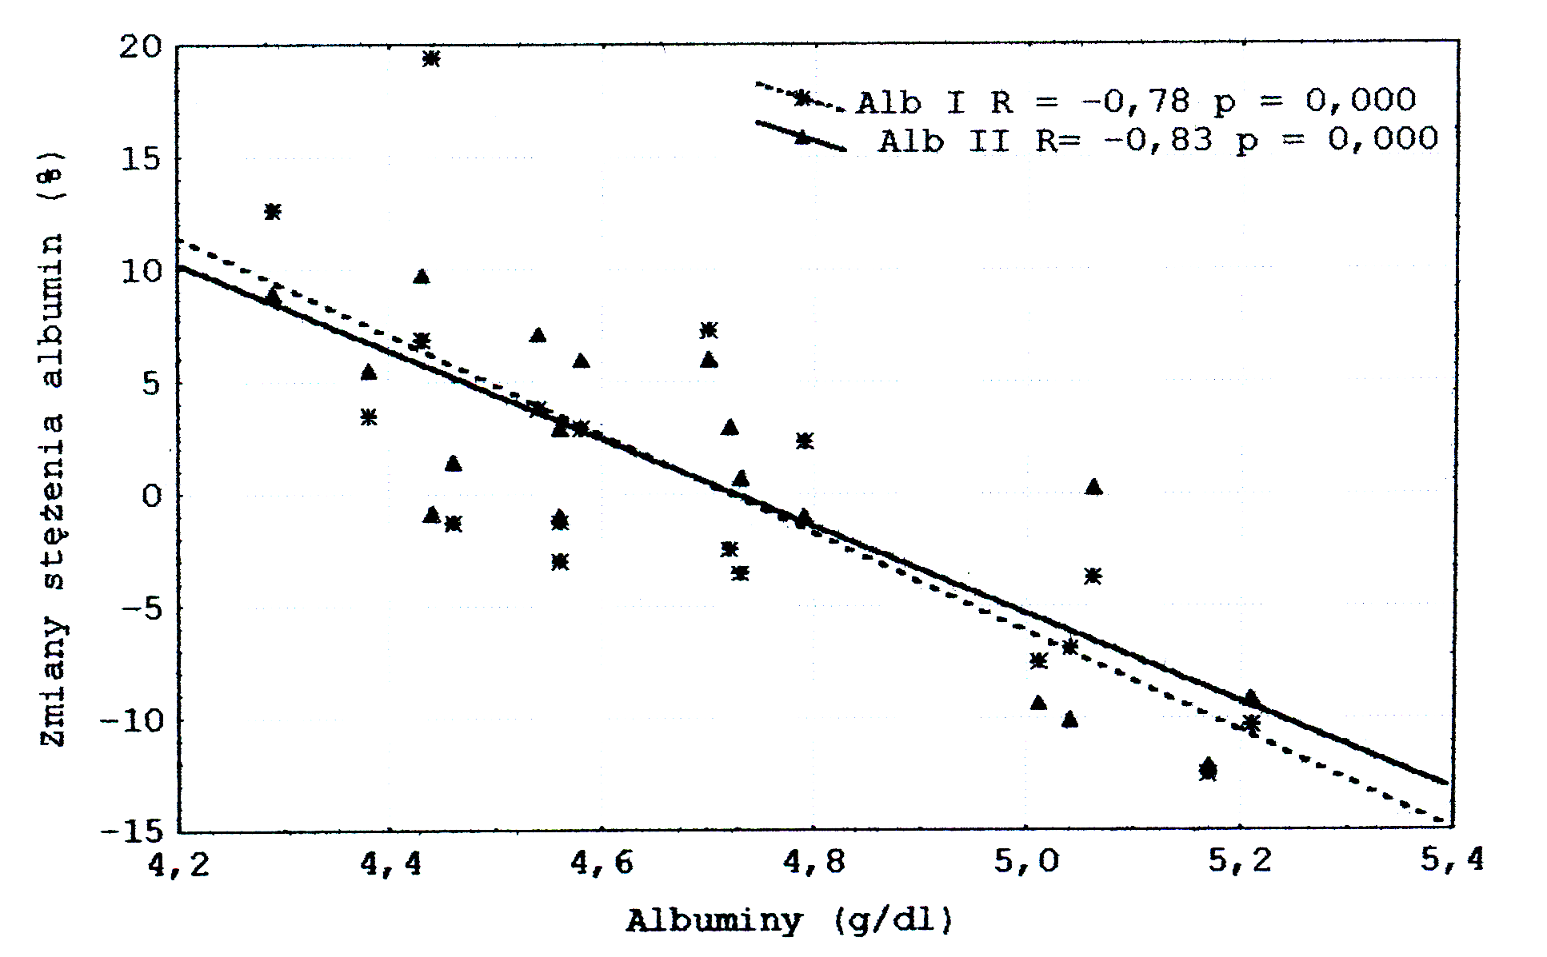

Ryc. 2. Zależność między początkowym stężeniem albumin w surowicy krwi
a ich względnym poziomem po pierwszym (I) i drugim (II) etapie dietoterapii

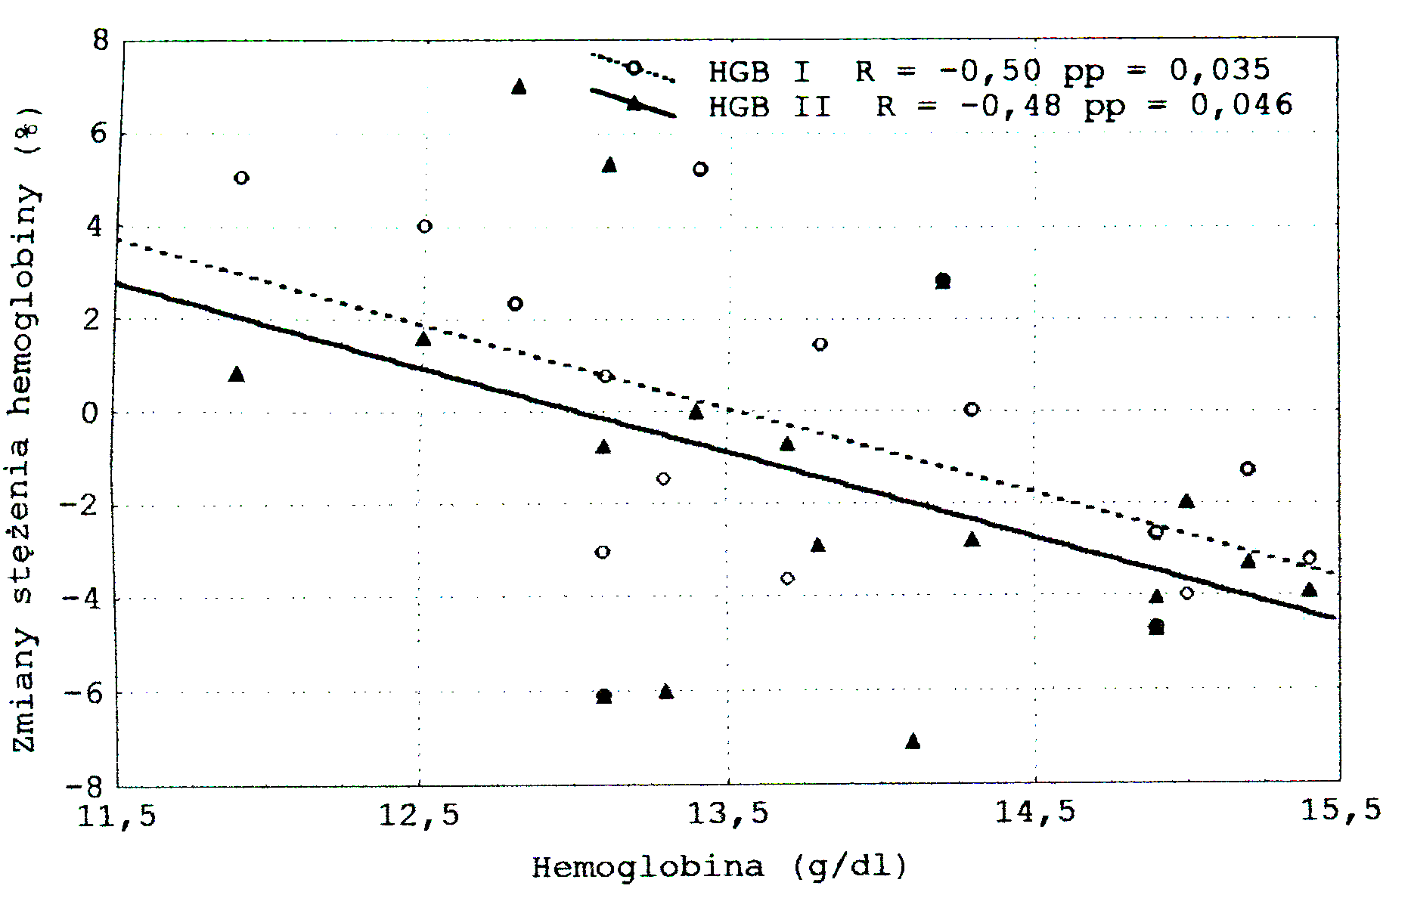

Ryc. 3. Zależność między początkowym stężeniem hemoglobiny we krwi
a jej względnym poziomem po pierwszym (I) i drugim (II) etapie dietoterapii
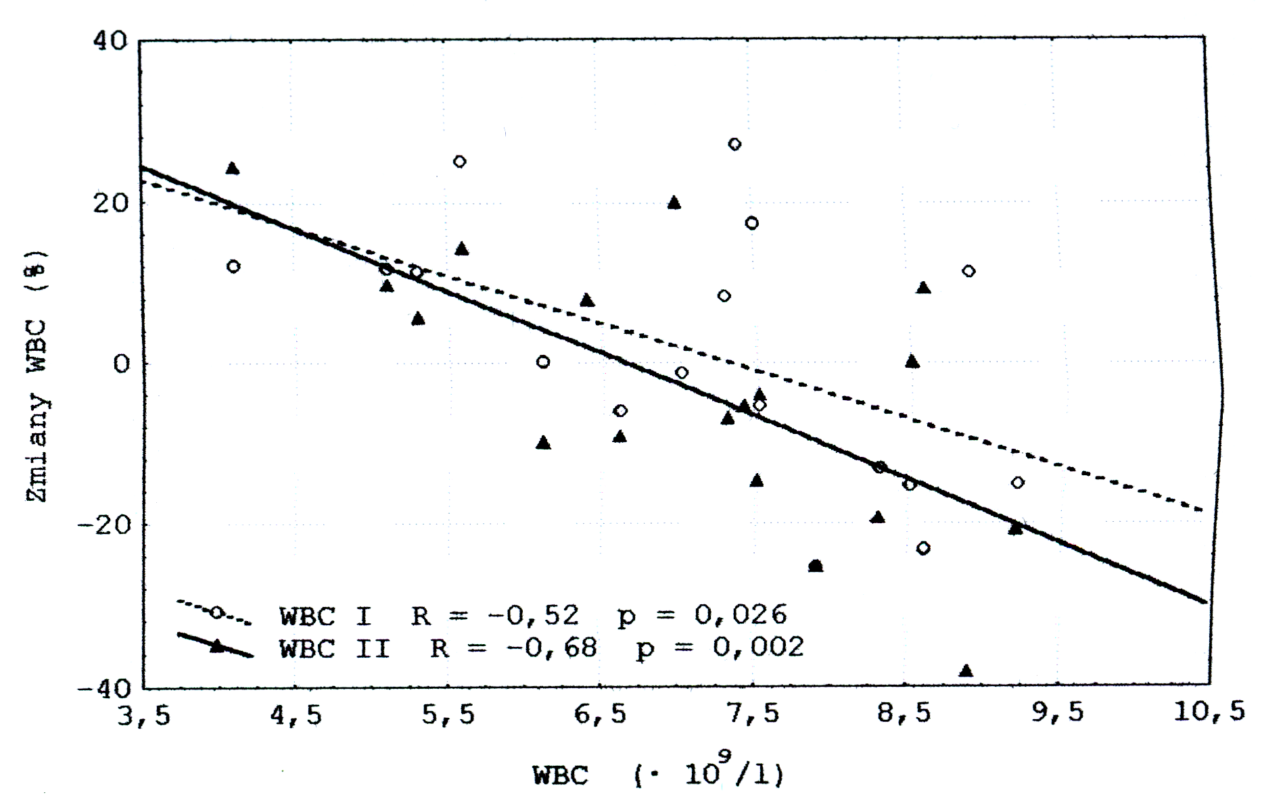

Ryc. 4. Zależność między początkową ilością krwinek białych we krwi (WBC)
a ich względną ilością po pierwszym (I) i drugim (II) etapie dietoterapii

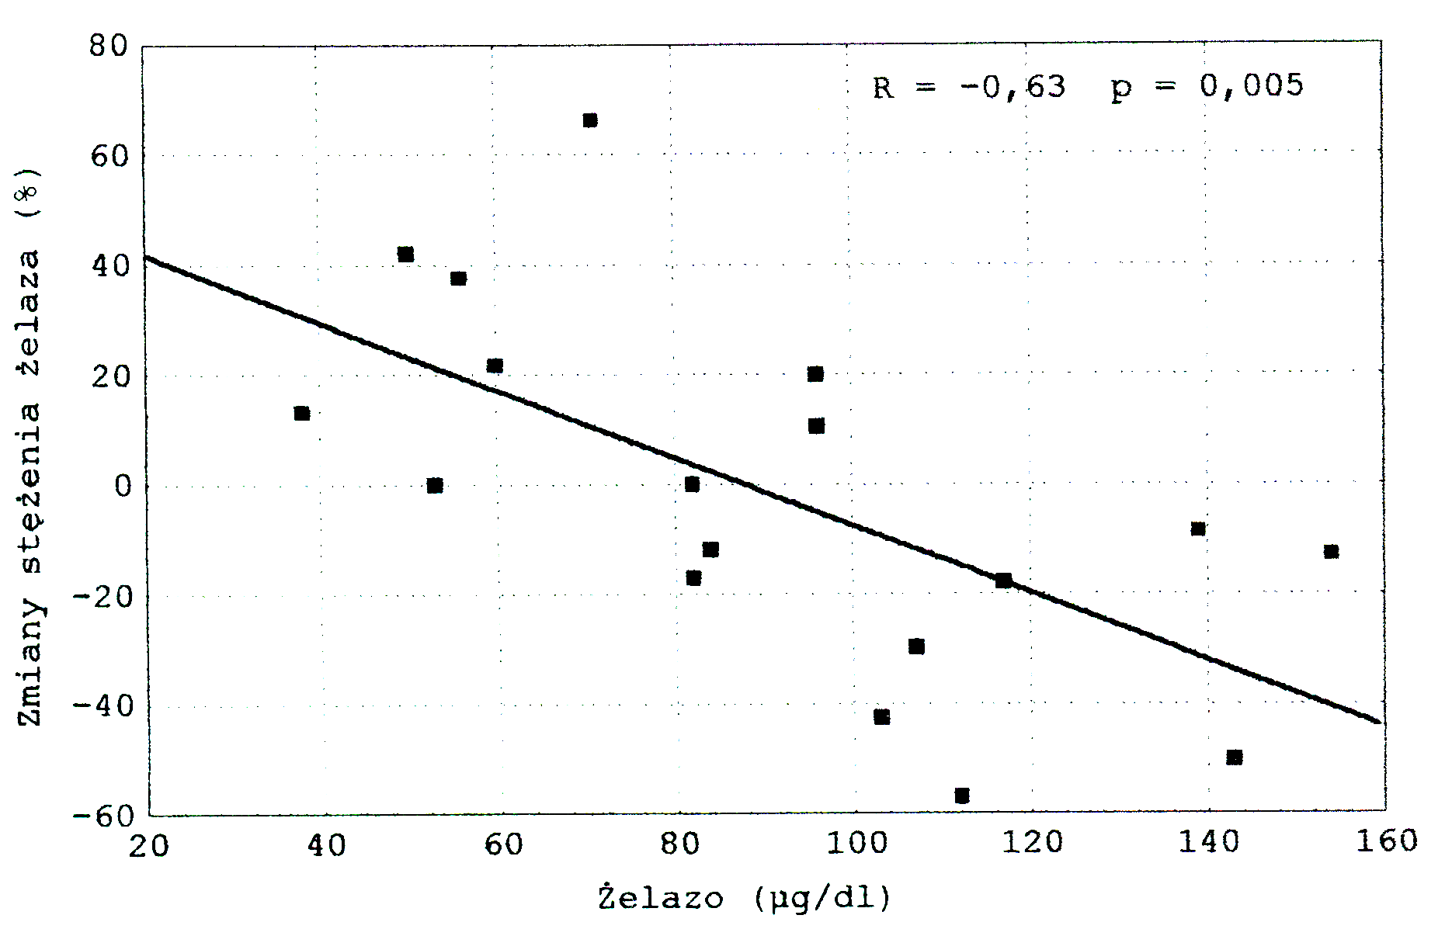

Ryc. 5. Zależność między początkowym stężeniem żelaza we krwi
a jego względnym poziomem po drugim etapie dietoterapii

Podsumowanie

Zastosowana w pracy terapia osiągnęła zamierzony skutek redukcji masy tkanki tłuszczowej, a co za tym idzie, masy ciała, nie wpływając jednocześnie na wielkość beztłuszczowej masy ciała. Obniżenie wartości parametrów układu czerwonokrwinkowego i stężenia białka całkowitego w surowicy wystąpiło dopiero po wprowadzeniu większego deficytu energetycznego, natomiast zmiany w obrazie białokrwinkowym obserwowane były tylko po okresie mniejszego deficytu energetycznego. Podobne zależności oraz obniżenie stężenia żelaza w surowicy od wielkości ograniczenia kalorycznego zostały także stwierdzone w innych badaniach (Beard i wsp., 1997). Zależność zmian w stężeniach HGB, Fe i Alb od ich wartości początkowych może wskazywać na działanie mechanizmów zwiększających wykorzystanie składników pokarmowych, w tym żelaza, tym większe, im niższy jest ich poziom w organizmie. Z drugiej strony, wzrost wartości badanych wskaźników przy niższych wartościach początkowych świadczy o dobroczynnym, normującym wpływie zastosowanej diety pomimo jej restrykcyjności. Podobnie, w badaniach przeprowadzonych na otyłych dzieciach stwierdzono po zastosowaniu niskokalorycznych diet bez suplementacji mineralnej poprawę indeksu erytrocytarnego przy jednoczesnym braku zmian we wskaźnikach odżywienia żelazem (Di Toro i wsp., 1997). Wzrost liczby WBC u kobiet z niskimi wartościami początkowymi i jej obniżenie w przypadkach podwyższonych wartości wyjściowych może wskazywać na zaskakujące, normujące działanie ograniczenia spożycia pokarmu, czy też obniżenia masy ciała, na funkcje związane z odpornością organizmu. Nie stwierdziłyśmy w obrazie WBC zmian mogących świadczyć o obniżeniu odporności pod wpływem znacznego ograniczenia spożycia pokarmu, jak to zostało stwierdzone przez innych (Tremblay i Doucet, 2000). Biorąc pod uwagę obniżenie średnich wartości wskaźników układu czerwonokrwinkowego i stężenia białka całkowitego po okresie deficytu 50% wydaje się wskazane zalecenie stosowania w celu redukcji masy ciała diet o mniejszym, umiarkowanym deficycie energetycznym.

Piśmiennictwo

- Beard J, Borel M, Peterson FJ. Changes in iron status during weight loss with very-low-energy diets. Am J Clin Nutr 1997; (1): 104-110.
- Di Toro A, Marotta A, Todisco N, Ponticiello E, Collini R. Unchanged iron and coppere and increased zinc in the blood on obese children after two hypocaloric diets. Biol Trace Elem Res 1997; 57(2): 97-104.
- Kretsch MJ, Fong AK, Green MW, Johnson HL. Cognitive function, iron status, and hemoglobin concentration in obese women. Eur J Clin Nutr 1998; 52(7): 512-518.
- Tomaszewski J. Diagnostyka laboratoryjna. Wydawnictwo Lekarskie PZWL, Warszawa 1997.
- Tremblay A, Doucet E. Obesity: a disease or a biological adaptation ? Obesity Reviews 2000; 1(1): 27-35.
- Ziemlański Ś, Buhłak-Jachymczyk B, Budzińska-Topolowska J, Panczenko-Kresowska B, Wartanowicz M. Normy żywienia dla ludności w Polsce. Nowa Medycyna 1995: 5, 1

STRESZCZENIE
.
Badaniem objęto kobiety z nadwagą i otyłością (n=18; wiek: 36 ± 9,1). W pierwszym etapie terapii (4 tyg.) zastosowano diety dostarczające ok. 80%, a w drugim (4 tyg.) ok. 50% całkowitego zapotrzebowania na energię. Średnie wartości badanych wskaźników przed terapią jak i po jej zakończeniu mieściły się w granicach norm (4). Po pierwszym etapie dietoterapii wystąpiło istotne statystycznie obniżenie względnej liczby limfocytów i wzrost neutrocytów, po drugim etapie zmiany te zanikły. Na zakończenie dietoterapii zaobserwowano istotne obniżenie liczby krwinek czerwonych, wartości hematokrytu oraz stężenia białka całkowitego w surowicy krwi. Między pierwszym a drugim etapem dietoterapii istotnie wzrosła średnia zawartość hemoglobiny w krwince.

SUMMARY

Premenopausal, overweight/obese women (n=18; mean age 36±9.1y) were treated by weight reducing programm including 4 wks of 20% energy deficit dieting following by 4 wks 50% energy restriction treatment. Mean values of hematological indices and serum protein concentration both before and after treatment were within normal limits. After 20% energy deficit decrease in number of lymphocytes and increase in neutrophils occurred and diseapeared after more restrictive dieting. After 50% deficit RBC number, HCT and total protein serum concentration declined, whereas MCH increased, as compare to values before treatment.

